

责任编辑：

电 话：86-010-58303547

传 真：86-010-58303388

编辑邮箱：tainbk@chinaccm.com

地址：北京市朝阳区高碑店盛世龙源12号楼（邮编：100022）

# 2019.4.3

# 4

# 一、苯酚周报

**苯酚市场周报目录**

一、苯酚周报 3

1、苯酚国际市场 3

2、苯酚国内市场 4

2.1、本周苯酚生产厂家出厂价格 4

2.2、本周苯酚区域价格 4

2.3、高桥石化苯酚价格走势图 4

2.4、苯酚华东市场价格走势图 4

3、苯酚行情分析及后市展望 4

二、丙酮周报 3

1、丙酮国际市场 3

2、丙酮国内市场 4

2.1、本周丙酮生产厂家出厂价格 4

2.2、本周丙酮区域价格 4

2.3、高桥石化丙酮价格走势图 4

2.4、丙酮华东市场价格走势图 4

3、丙酮行情分析及后市展望 4

## 1、苯酚国际市场

|  |  |  |  |  |  |  |  |
| --- | --- | --- | --- | --- | --- | --- | --- |
| **日期** | **产品名称** | **国家/地区** | **价格类型** | **最低价** | **最高价** | **均价涨跌** | **价格单位** |
| 2020-03-31 | 苯酚 | 东南亚 | CFR | 753 | 755 | **-10** | 美元/吨 |
| 2020-03-31 | 苯酚 | 中国 | CFR | 728 | 730 | **-10** | 美元/吨 |
| 2020-03-31 | 苯酚 | 美国东海岸 | 美国东海岸出罐 | - | - | **0** | 美元/吨 |
| 2020-03-31 | 苯酚 | 美湾 | FOB | 808 | 818 | **0** | 美元/吨 |
| 2020-03-31 | 苯酚 | 西北欧 | FD | 621 | 625 | **33** | 美元/吨 |
| 2020-03-31 | 苯酚 | 鹿特丹 | FOB | 573 | 577 | **46** | 美元/吨 |

## 2、苯酚国内市场

### 2.1、本周苯酚生产厂家出厂价格

|  |  |  |  |  |  |  |
| --- | --- | --- | --- | --- | --- | --- |
| **产品名称** | 生产厂家 | 天津石化 | 燕山石化 | 蓝星哈尔滨 | 高桥石化 | 吉林石化 |
| 苯酚 | 2020/3/30 | 5600 | 5600 | 5700 | 5700 | 5600 |
| 苯酚 | 2020/3/31 | 5600 | 5600 | 5700 | 5700 | 5600 |
| 苯酚 | 2020/4/1 | 5450 | 5450 | 5600 | 5450 | 5500 |
| 苯酚 | 2020/4/2 | 5450 | 5450 | 5450 | 5450 | 5000 |
| 苯酚 | 2020/4/3 | 5450 | 5450 | 5450 | 5450 | 5000 |

### 2.2、本周苯酚区域价格

|  |  |  |  |  |
| --- | --- | --- | --- | --- |
| **产品** | **日期** | **华东地区** | **华北地区** | **华南地区** |
| 苯酚 | 3月30日 | 5300-5350 | 5600-5600 | 6000-6000 |
| 苯酚 | 3月31日 | 5200-5250 | 5500-5600 | 5600-5700 |
| 苯酚 | 4月1日 | 4800-4850 | 5000-5100 | 5400-5400 |
| 苯酚 | 4月2日 | 4550-4600 | 4800-4800 | 5100-5100 |
| 苯酚 | 4月3日 | 4550-4600 | 4800-4800 | 5100-5100 |
| 较上周涨跌 | | ↓1175/1175 | ↓1150/1150 | ↓1100/1100 |

### 2.3、华东苯酚价格走势图

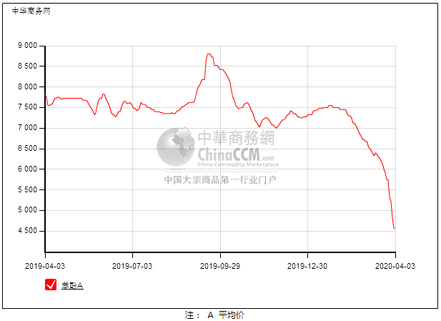

### 2.4、高桥石化苯酚价格走势图

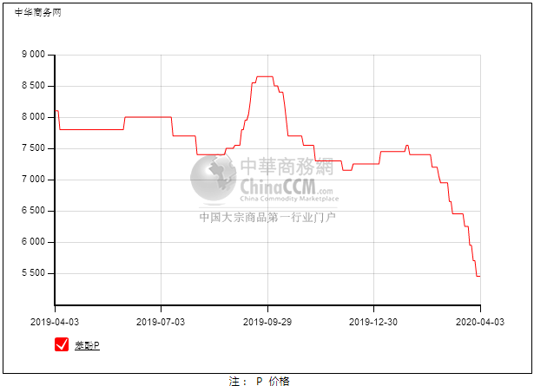

## 

## 3、苯酚行情分析及后市展望

## 本周，国内苯酚市场仍有向下，下游试探性的询盘，原油盘中大涨，气氛好转，加大各方观望情绪，长线仍缺乏利好，贸易商两手准备，也多以刚需为主。华东地区市场价格参考在4500元/吨，华南地区市场价格参考在4800元/吨，华北地区市场价格参考在5100元/吨。

## 重点市场行情分述：

## 华东苯酚市场继续偏弱，周初消息面安静，工厂继续下调报盘补跌，业者情绪不稳，随行就市，截止本周末，当地主流参考价格在4500元/吨，实单更低有听闻。

## 华南地区苯酚市场行情下滑，华东跌势仍未减速，对当地心态打压，工厂承压下调，截止本周末，当地主流参考价格在4800元/吨，买盘更淡，成交鲜闻。

## 燕山周边苯酚市场商谈下滑，工厂计划下调，贸易商观望为主，主动报盘有限，成交略显安静，截止本周末，当地主流参考价格在5100元/吨，实单寡淡。

## 后市预测：关注原油走势，市场或暂缓运行。

# 二、丙酮周报

## 1、丙酮国际市场

|  |  |  |  |  |  |  |  |
| --- | --- | --- | --- | --- | --- | --- | --- |
| **日期** | **产品名称** | **国家/地区** | **价格类型** | **最低价** | **最高价** | **均价涨跌** | **价格单位** |
| 2020-03-31 | 丙酮 | 鹿特丹 | FOB | 669 | 673 | **51** | 美元/吨 |
| 2020-03-31 | 丙酮 | 西北欧 | FD | 708 | 712 | **35** | 美元/吨 |
| 2020-03-31 | 丙酮 | 美湾 | FOB | 612 | 622 | **0** | 美元/吨 |
| 2020-03-31 | 丙酮 | 中国 | CFR | 524 | 526 | **0** | 美元/吨 |
| 2020-03-31 | 丙酮 | 东南亚 | CFR | 519 | 521 | **0** | 美元/吨 |

## 2、丙酮国内市场

### 2.1、本周丙酮生产厂家出厂价

|  |  |  |  |  |  |  |
| --- | --- | --- | --- | --- | --- | --- |
| **产品名称** | **生产厂家** | **燕山石化** | **蓝星哈尔滨** | **高桥石化** | **吉林石化** | **天津石化** |
| 丙酮 | 2020/3/30 | 4100 | 5000 | 4350 | - | 4100 |
| 丙酮 | 2020/3/31 | 4100 | 5000 | 4350 | - | 4100 |
| 丙酮 | 2020/4/1 | 4100 | 4400 | 4100 | - | 4100 |
| 丙酮 | 2020/4/2 | 3800 | 4100 | 3800 | - | 3800 |
| 丙酮 | 2020/4/3 | 3800 | 4100 | 3800 | - | 3800 |

### 2.2、本周丙酮区域价格

|  |  |  |  |  |
| --- | --- | --- | --- | --- |
| **产品** | **日期** | **华东地区** | **华北地区** | **华南地区** |
| 丙酮 | 3月30日 | 3900-4000 | 4100-4150 | 4300-4400 |
| 丙酮 | 3月31日 | 3700-3750 | 4100-4200 | 4100-4200 |
| 丙酮 | 4月1日 | 3700-3750 | 4100-4150 | 4100-4200 |
| 丙酮 | 4月2日 | 3700-3750 | 3800-3850 | 4100-4100 |
| 丙酮 | 4月3日 | 3700-3750 | 3800-3850 | 4100-4100 |
| 较上周涨跌 | | ↓750/750 | ↓800/800 | ↓600/600 |

### 2.3、华东丙酮价格走势图

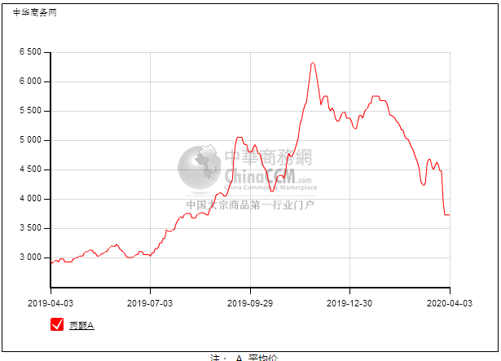

### 2.4、高桥石化丙酮市场价格走势图

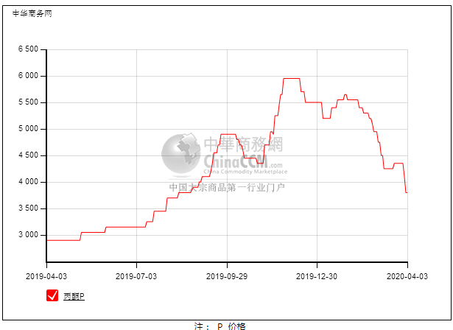

## 3、丙酮行情分析及后市展望

## 本周，国内丙酮市场行情观望，虽然下游异丙醇价高仍高，但对丙酮的新需求增加有限，下游采购也不能强势支撑丙酮价格，加上原料纯苯不断走跌，风险也不断增加。华东地区参考价格4550元/吨，华南地区参考价格4700元/吨，华北地区参多考价格4650元/吨。

## 重点市场行情分述：

## 华东丙酮市场报盘高挺，贸易商仍看涨，挺市为主，低价惜售，截止本周末，当地主流参考价格在4550元/吨，下游跟进放缓，实单有限。

## 华南地区丙酮市场安静观望，随着纯苯不断下行，各方对后市预期也逐渐产生分歧，不过询盘有限，也不主动报低，截止本周末，当地主流参考价格在4700元/吨整理。

## 燕山周边丙酮市场僵持盘整，消息面安静，厂商随行就市为主，成交气氛一般，截止本周末，当地主流参考价格在4650元/吨，实单刚需有限。

## 后市预测：贸易商随行就市，预计趋势有所向下。